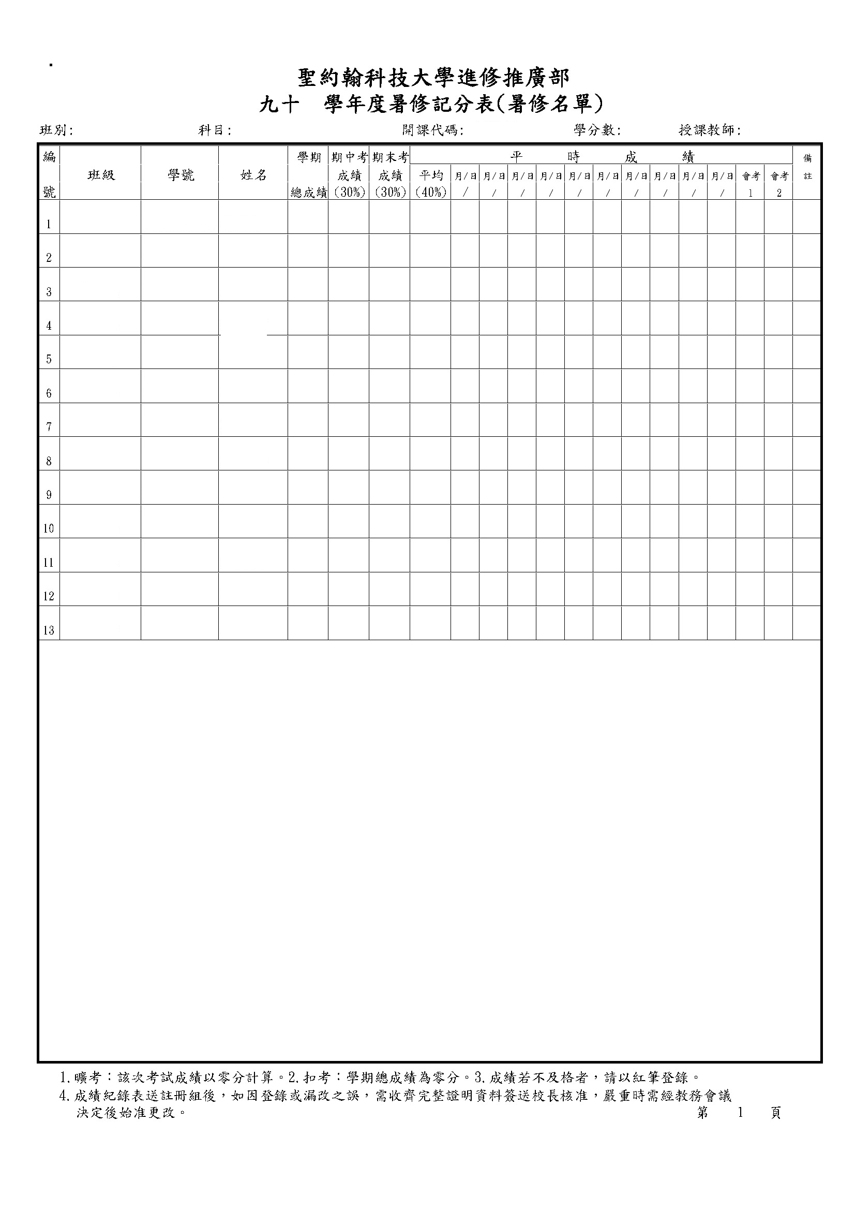
表單編號QP-AND-15-02
保存年限：永久

